Зачем нужна функциональная грамотность?
Многим может показаться, что эта компетенция появилась в образовательной программе «банальным образом», вслед за мировым мониторингом PISA.
На самом же деле процессы куда более глобальны и объясняются происходящими во всем мире изменениями. И чтобы жить в этой сложной и быстрой реальности, сегодняшним школьникам потребуются новые навыки, знания и умения.
Разберем подробнее причины для необходимых изменений. Меняющийся мир VUCA: нестабильность, неопределенность, сложность, неординарность. Экологические изменения. Изменение климата и истощение природных ресурсов требуют срочных действий. Экономические изменения. Научные знания создают новые возможности и решения проблем. Но они же создают разрушительные волны перемен во всех сферах. Инновации в науке и технике, например, создание искусственного интеллекта, поднимают фундаментальные вопросы метафизики и морали: «что значит быть человеком?», «что есть человеческое?». Финансовые изменения. Взаимозависимость на местном, национальном и региональном уровнях создала глобальную экономику. Данные создаются, используются и распространяются в широких масштабах.
Возникают новые вопросы о защите конфиденциальности и кибербезопасности. Социальные изменения. По мере того, как населения планеты продолжает расти, миграция, урбанизация и растущее культурное, социальное, национальное многообразие меняет сообщества, связи в них, сами страны и их культурный код. В мире увеличивается неравенство. Мы не можем предсказать, какие профессии будут нужны в будущем, какие профессиональные и прикладные навыки потребуются сегодняшним школьникам для построения успешной траектории своего развития. Но для укрепления их позиции в будущем мире нестабильности мы однозначно можем и должны обучить их функциональной грамотности.
Функциональная грамотность — что это?
Происходящие в мире глобальные изменения требуют и глобальных компетенций. Функциональная грамотность включает в себя: Математическую Финансовую Естественнонаучную Глобальные компетенции Читательскую — добавить вебинары Критическое мышление «Функциональная грамотность сегодня — это базовое образование личности.
Ребенку важно обладать: Готовностью успешно взаимодействовать с изменяющимся окружающим миром; Возможностью решать различные (в том числе нестандартные) учебные и жизненные задачи; Способностью строить социальные отношения;
Совокупностью рефлексивных умений, обеспечивающих оценку своей грамотности, стремление к дальнейшему образованию». Российский педагог, член-корреспондент РАО Наталья Федоровна Виноградова, издание «Функциональная грамотность младшего школьника: книга для учителя»
«Функционально грамотный человек — это человек, который способен использовать все постоянно приобретаемые в течение жизни знания, умения и навыки для решения максимально широкого диапазона жизненных задач в различных сферах человеческой деятельности, общения и социальных отношений». Алексей Алексеевич Леонтьев, академик РАО, издание «Школа 2100. Педагогика здравого смысла» Функциональное чтение Чтение, целью которого является нахождение информации для решения конкретной задачи.
Функциональное чтение предполагает владение следующими навыками: Поиск информации Понимание прочитанного — здесь мы говорим о смысловом чтении
Работа с полученной информацией (оценка, интерпретация) — здесь мы говорим о критическом мышлении. Применение информации для решения своих задач. Все эти умения формируются с раннего детства, их уровень зависит от дошкольного развития, влияния родителей и учителей, школьной программы и самого человека.
Глобальные компетенции Для того чтобы уметь формировать глобальные компетенции в школе, необходимо ответить на вопросы: Насколько выпускники школы готовы жить и работать в обществе, в котором проявляется межкультурное и иные (социальное, гендерное) разнообразие в условиях глобализации? Как ученики воспринимают новости глобального характера, понимают и критически анализируют глобальные проблемы и проблемы взаимодействия культур? Какие подходы к обучению в области разнообразия и взаимодействия культуры и глобализации уже используются в школе? Какие могут быть использованы? Какие подходы используются для организации совместной работы школьников – представителей разных культур? Основные ценности подобной глобализации — человеческое достоинство и культурное разнообразие. Стоит отметить, что все перечисленные вопросы, ценности, а также сами навыки, получили отражение в Федеральных стандартах.
Креативное мышление Креативное и инновационное мышление — это вид мышления, которое ведет к инсайтам, новым подходам, свежим взглядам, это новый путь понимания и видения вещей. Продукты креативного мышления включают наблюдаемые вещи, такие как музыка, поэзия, танец, драматическая литература и технические инновации.
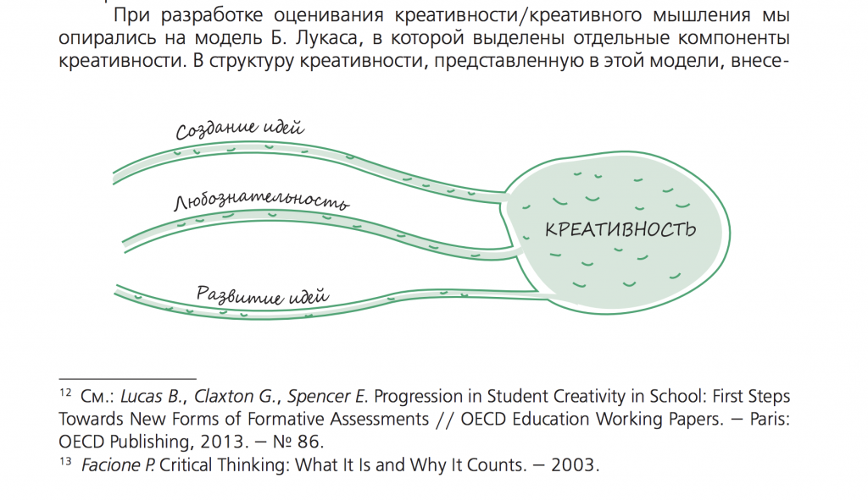
Коммуникация, кооперация, креативность и критическое мышление — об этих «4К»-компетенциях «много говорят, но мало кто их видел».
Однако требование развивать «навыки высокого порядка» уже стало частью образовательных стандартов и в России, и в большинстве развитых стран. Главный вопрос, который горячо обсуждают в педагогической среде — как развивать и оценивать гибкие навыки (soft skills) у школьников?
Составляющие креативного мышления:
1. Любознательность (активный интерес к заданию) Интерес к окружающему миру и желание узнать о нем больше; Самостоятельный поиск ответов на собственные вопросы. Активный поиск новой информации (в том числе в неожиданных источниках).
2. Создание идей (воображение). Продуцирование собственных идей: Оригинальность предложенных идей; Гибкость или подвижность; Способность продуцировать большое количество идей.
3. Развитие предложенных идей: Оценка предложенных идей с разных позиций и поиск их сильных и слабых сторон с целью улучшения идеи или отказа от нее; Умение быстро перестраивать свою деятельность в изменившихся условиях и с появлением новой информации об объекте исследования. Задания на формирование креативного мышления
Исследование PISA опирается на достоверно установленные факты, подтверждающие наличие существенных различий творческих задач по меньшей мере в трех областях: Вербального выражения Художественного выражения
В области решения социальных, естественно-научных и математических проблем. Принятие такой позиции предопределяет состав заданий, среди которых выделяются следующие группы:
Задания, требующие использования художественных средств — словесных и изобразительных Задания на разрешение проблем — социальных и научных. Задания в курсе русского языка, выводящие на уровень развития креативности и функциональной грамотности
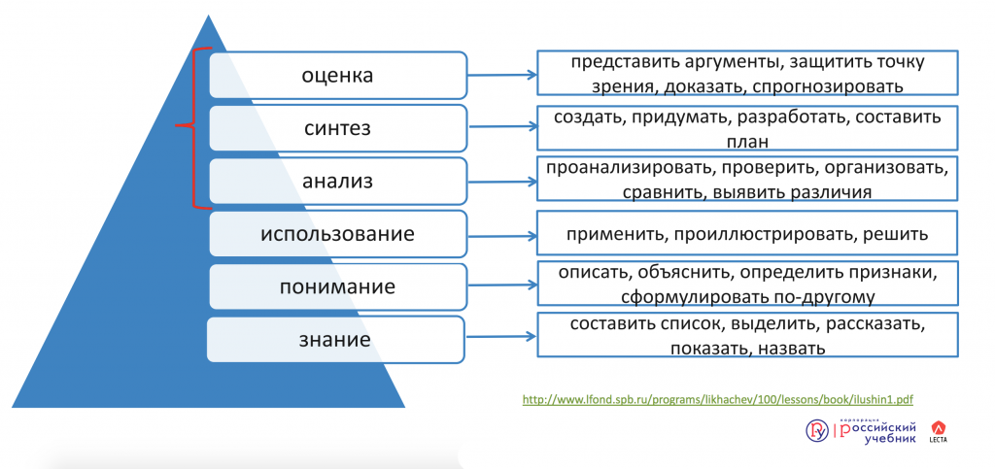
глаголы из правого столбца помогут педагогам формулировать задания, направленные на развитие нужных навыков у ребят.
1. Функциональная грамотность в новых учебниках по русскому языку Перед вами УМК под редакцией М.М. Разумовской, 7 класс, тема «Характеристика человека». Задания учебника помогают формировать у детей навыки поиска и оценки различной информации. Задание: используйте разнообразные материалы интернета, составьте небольшую по объему характеристику Ю. А. Сенкевича. Постарайтесь отразить в ней не только важную информацию о его жизни, но и яркие особенности его характера.
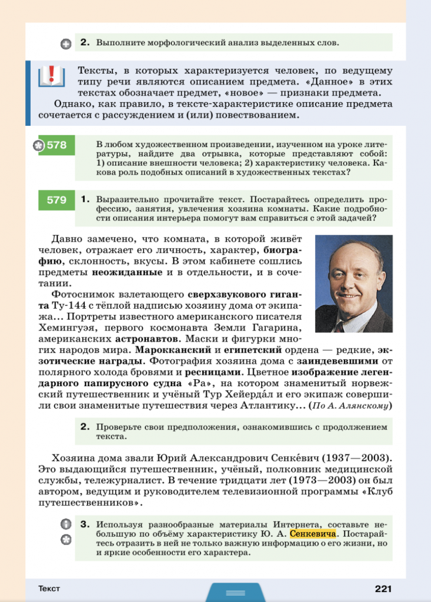Обратите внимание, что в этом же учебнике 2000 года формулировка приведенного задания крайне проста:
«Прочитайте текст... расскажите об особенностях этого человека...», и с его помощью нельзя сформировать навыки мышления высокого уровня.
Это свидетельствует о необходимости своевременного перехода на новые переиздания, соответствующие как новым стандартам, так и актуальным задачам современности. Аналогичный пример, демонстрирующий нам появление в учебниках нового поколения видоизмененных заданий, направленных на развитие функциональной грамотности, находится в учебнике УМК В.В. Бабайцевой, 5 класс.
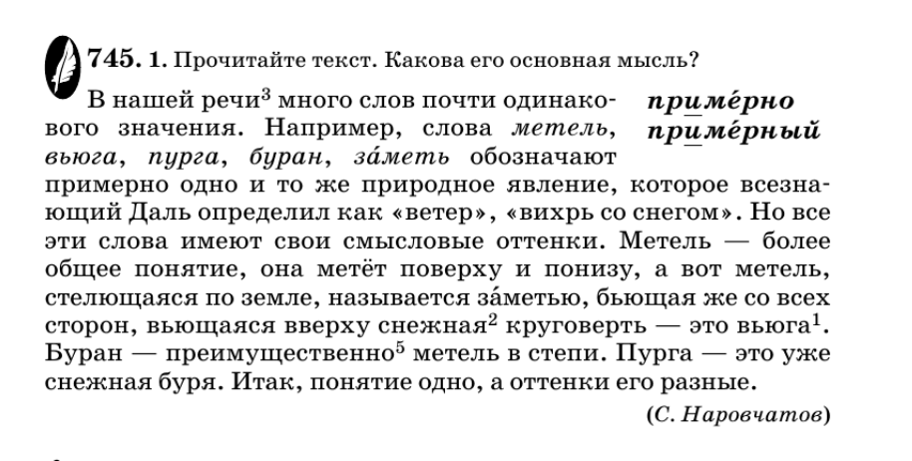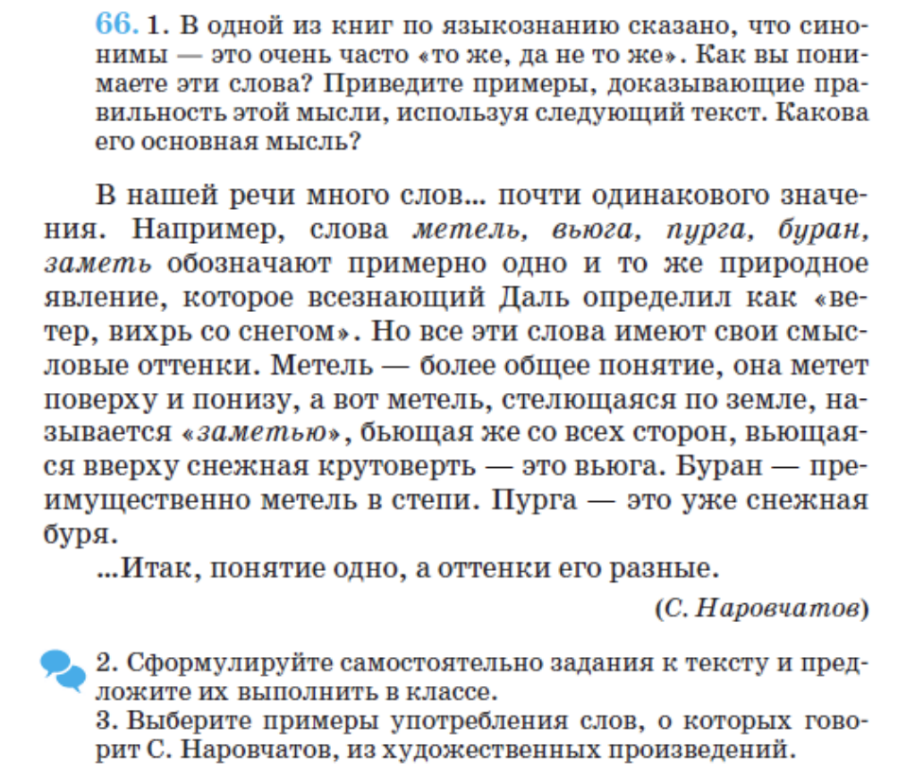Нижнее — новое задание с расширенным функционалом
Перед нами пример практико-ориентированного задания. Ученики работают самостоятельно, должны выполнить поиск в открытых источниках, учатся рассуждать и мыслить креативно, нестандартно. На основе найденных источников можно выстроить целую исследовательскую работу.
2. Самостоятельная работа
Перед нами учебник УМК М.М. Разумовской, 9 класс. В этом пособии создана актуальная для формирования функциональной грамотности рубрикация: Учимся читать и понимать лингвистический текст Учимся говорить на лингвистическую тему Рассуждаем на лингвистическую тему Готовим проектную работу на лингвистическую тему Учимся редактировать сочинение Все эти рубрики являются «проводниками» для учеников, улучшают их понимание задания, позволяют им ставить перед собой вопросы, способствующие углубленному пониманию предмета. Многие задания включают в себя обязательную групповую работу, работу в парах (правый рисунок), что дополнительно развивает коммуникативные навыки, эмпатию и умение сотрудничать.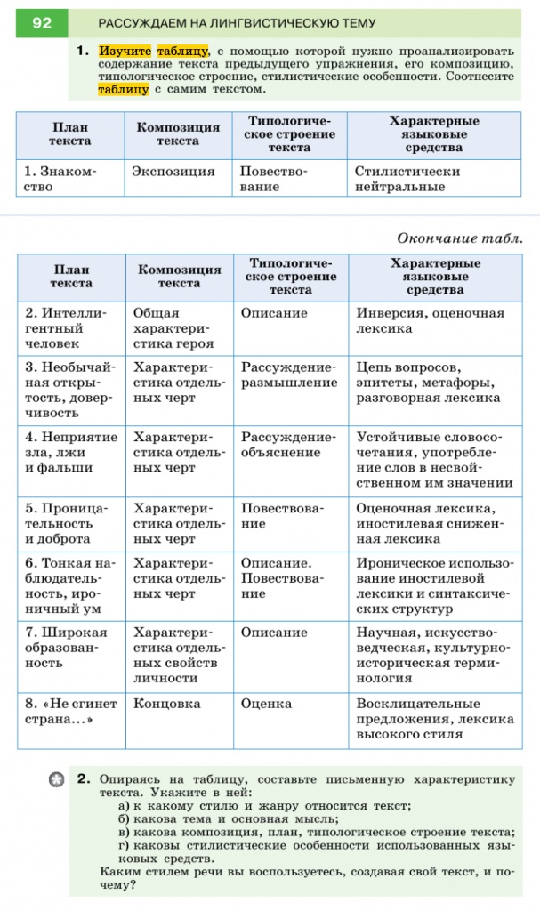
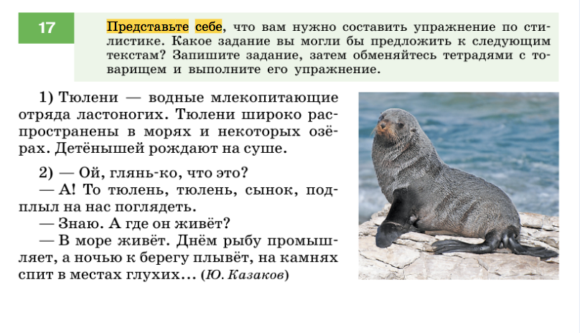
3. Учимся собирать и систематизировать информацию В учебнике для 6-х классов УМК М.М. Разумовской также существует свой рубрикатор, отвечающий требованиям к современным УД и навыкам: Учимся определять стиль по речевой ситуации Учимся употреблять языковые средства с учетом речевой ситуации Учимся проводить смысловой анализ текста Учимся пересказывать, сохраняя особенности стиля речи Создаем текст определенного стиля речи
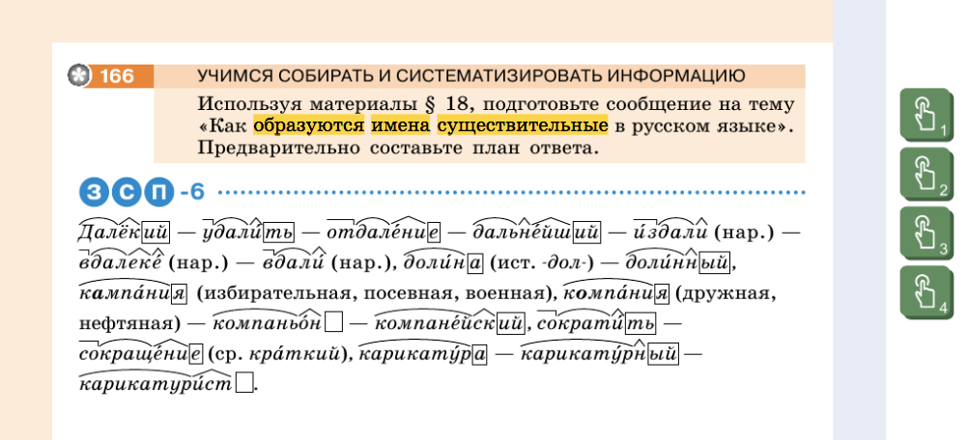
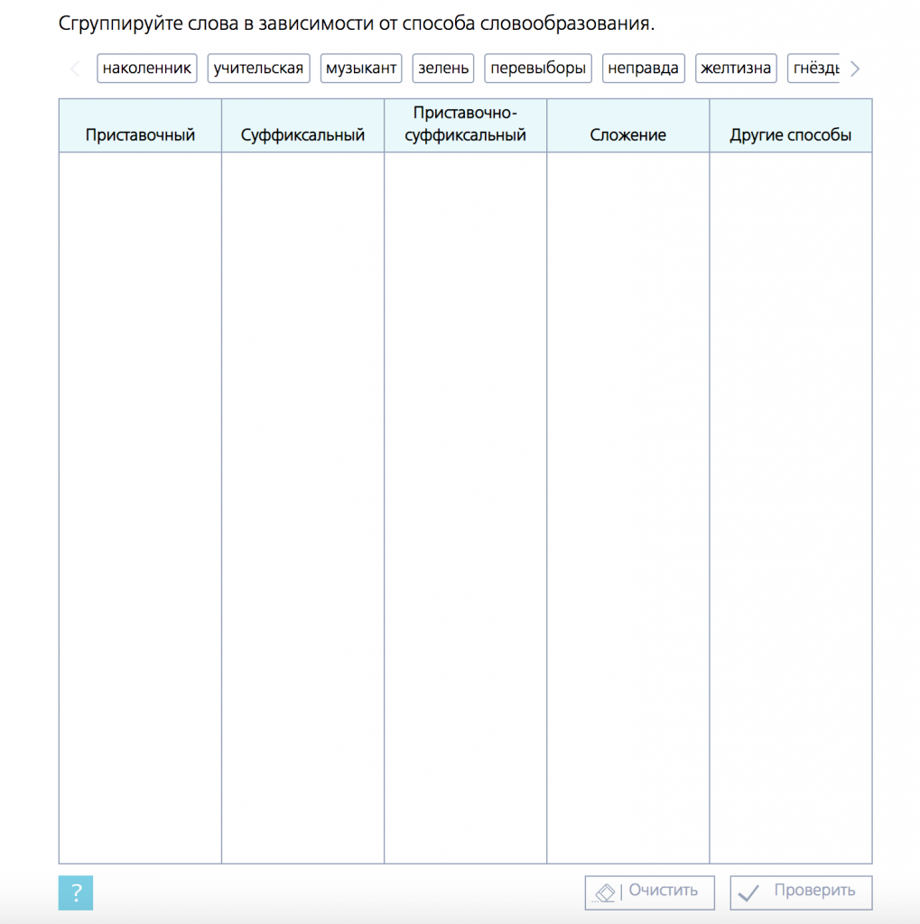
Как можно заметить на верхнем изображении с заданием 166, на правом поле расположились 4 интерактивные зеленые кнопки: это функционал ЭФУ, который выложен на платформе LECTA. Если вы еще не знакомы с ее функционалом, зарегистрируйтесь и воспользуйтесь промокодом на 5 бесплатных ЭФУ — 5books.
4. Жизненные задачи. Групповая работа Для мотивации ребят, а также для развития функциональной грамотности, в учебниках по русскому языку приветствуются задания, которые построены на современном публицистическом материале. Например, в учебнике для 5 класса УМК А.Д. Шмелева есть тексты, отражающие увлечения современных школьников.
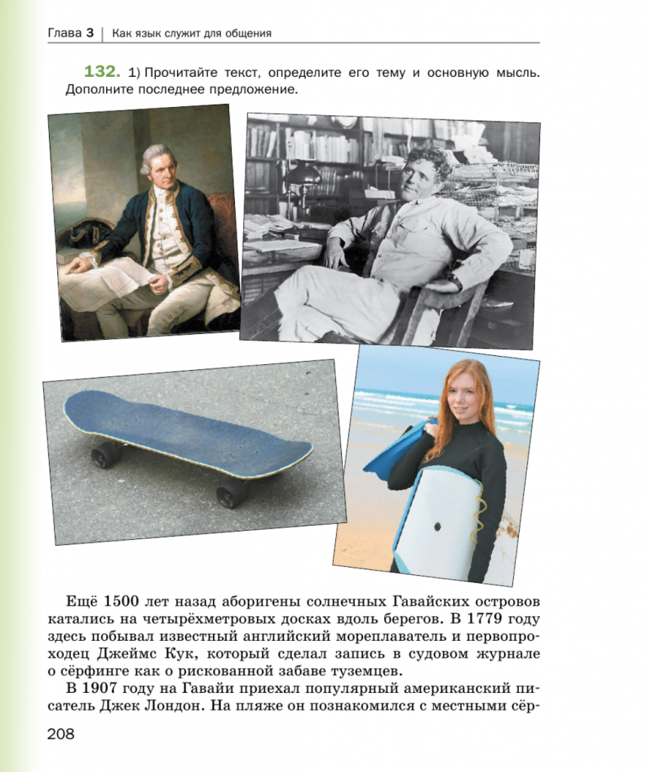
Само задание носит креативный характер: предлагается написать статью о серфинге, добавив к тексту свои предложения, а также иную информацию о этом виде спорта. Работа в группе предполагает поиск или даже создание дополнительных иллюстраций к тексту. 5. Проектная и групповая работа Важно давать детям творческие задания на развитие креативного мышления. Например, в учебнике из УМК Шмелева для 5 класса предлагается придумать шуточные двустишия и обыграть слова. Обязательна работа в паре для обмена результатами творчества и развития коммуникационных навыков.
5. Проектная и групповая работа Важно давать детям творческие задания на развитие креативного мышления. Например, в учебнике из УМК Шмелева для 5 класса предлагается придумать шуточные двустишия и обыграть слова. Обязательна работа в паре для обмена результатами творчества и развития коммуникационных навыков.
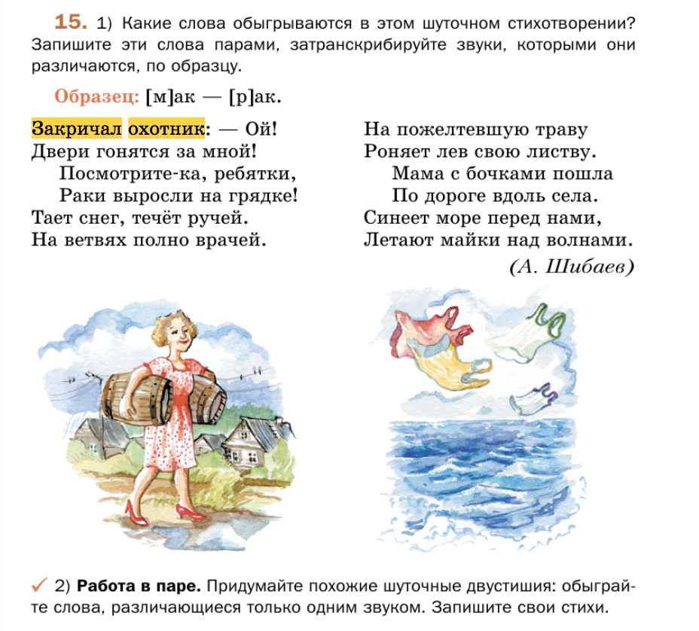адание, приведенное ниже, предлагает развитие не только креативного мышления, но и глобальных компетенций: идет обращение к региональным традициям, исследовательской деятельности ученика, устной истории.
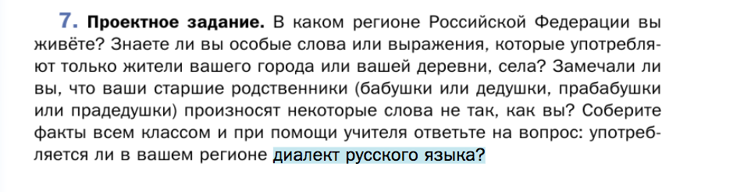Для выполнения таких заданий особо рекомендуем интернет-проект «Региональные особенности русской речи»: изучите, чтобы предложить школьникам выполнить работу по образцу.
6. Подбор текстов из разных научных областей Перед нами упражнение, которое знакомит ребят с другими профессиями. На основе текста дается система заданий и упражнений. С учетом актуальности темы профориентации в старшей школе (учебник для 10 класса, УМК Т.М. Пахновой), сам предмет «русский язык» становится проводником в мир решения практических, прикладных задач.
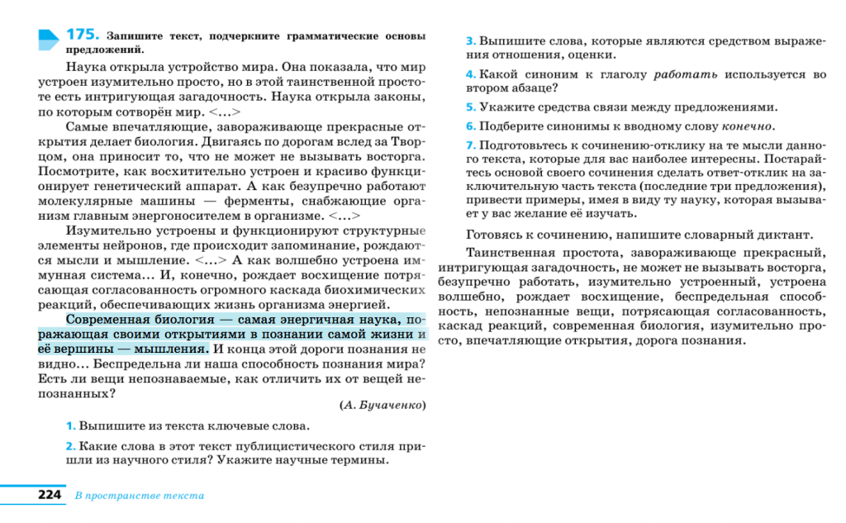7. Работа с текстами разной природы Важно, чтобы школьник умел успешно взаимодействовать не только со сплошными текстами: материалами для диктантов, упражнениями, текстами для чтения. На уроках также должны демонстрировать тексты табличной формы, в виде инфографики и графики, с кодовыми обозначениями, стрелками. Работа с такими несплошными текстами крайне важна для старшеклассников.
Эти навыки будут не только проверяться на PISA и аттестации, но и понадобятся во взрослой жизни.
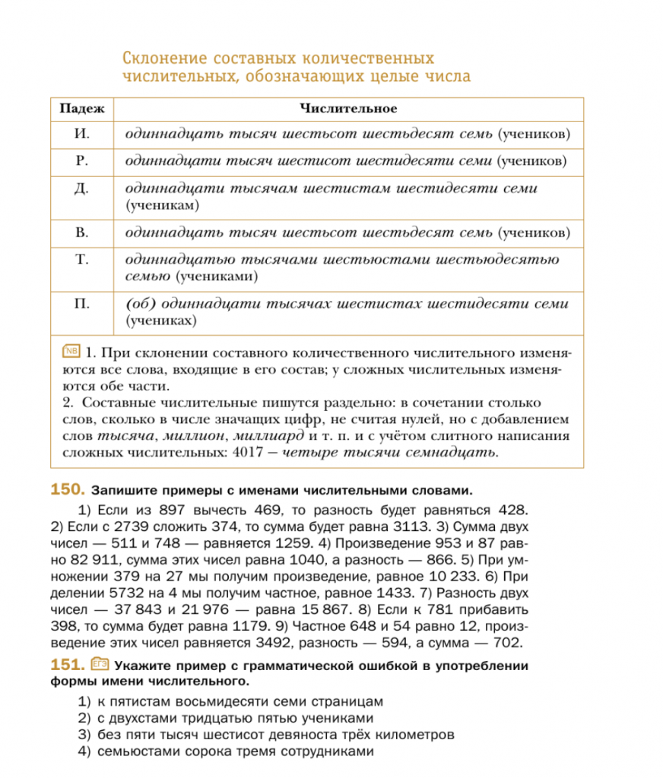
Ссылка на видеофильм «Формирование функциональной грамотности на уроках русского языка» https://www.youtube.com/watch?v=ZVBwdQljGFI&feature=emb_logo

